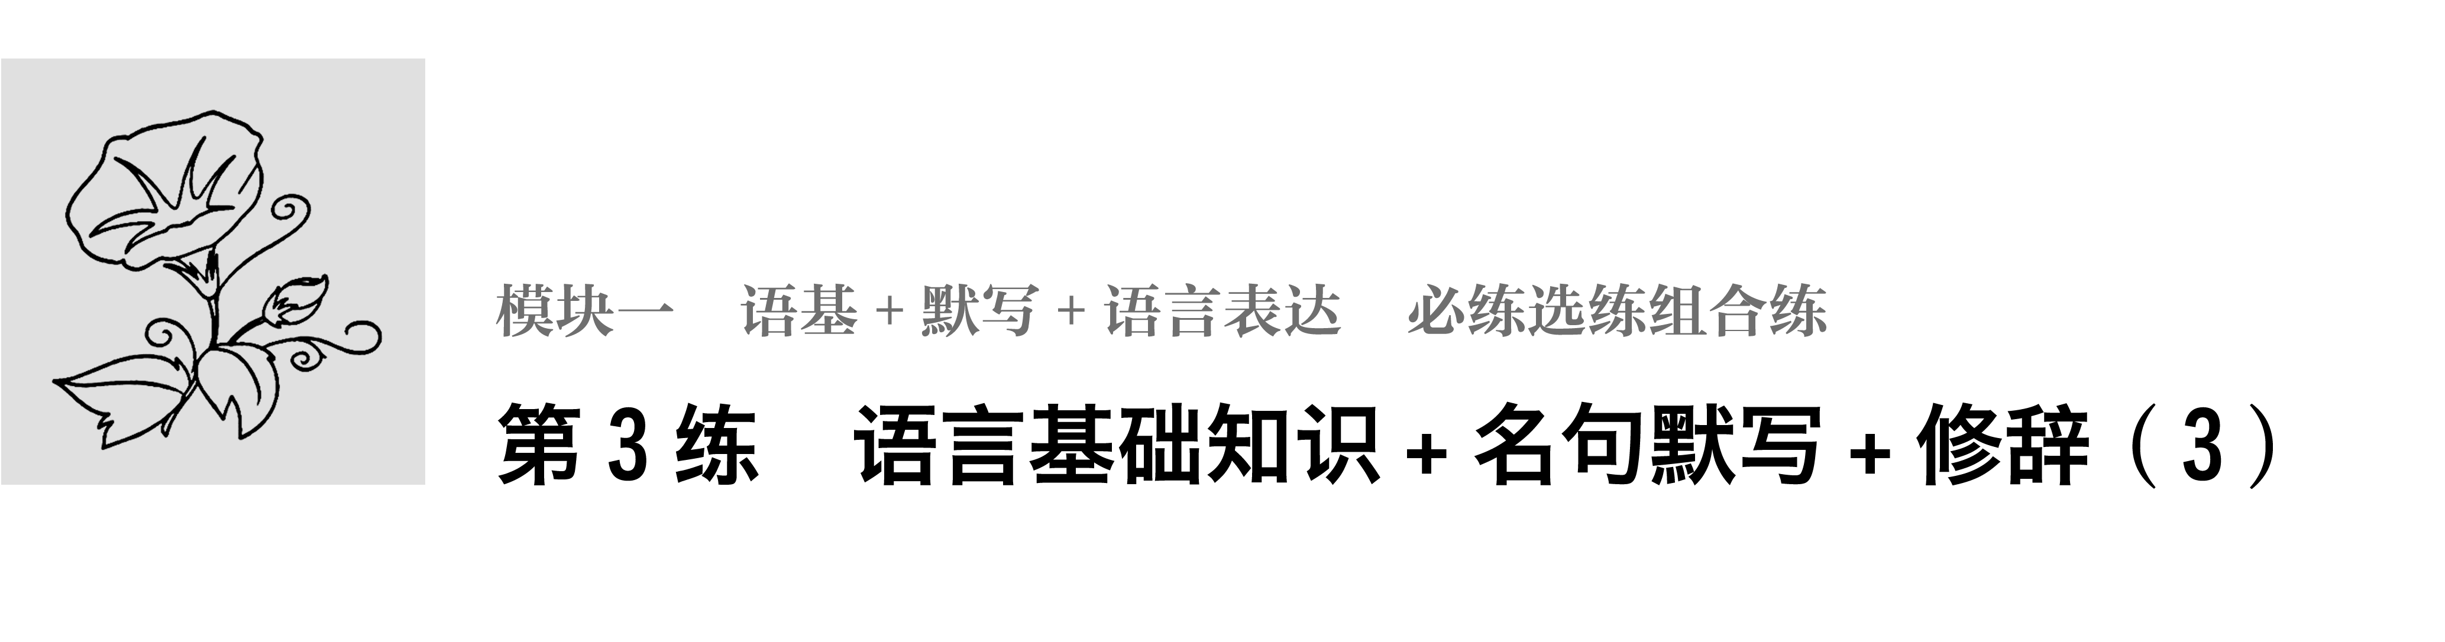
一、语言基础知识
1．在下面一段话的空缺处依次填入词语，最恰当的一组是( )
梭罗去瓦尔登湖，独自一人在那儿，________地生活着。他像修剪门前的杂草灌木一样，决然删除日常的________，因为他认为，我们的生活几乎已被文明的浮华与琐屑________殆尽，他以一种近乎英雄主义的孤身试验，证明人的生存所需其实很少，并企图阻拦文明人迅速滑向奢侈的________。
A．安之若素 细枝末节 消费 陷阱
B．从容不迫 繁文缛节 消耗 陷阱
C．安之若素 繁文缛节 消费 深渊
D．从容不迫 细枝末节 消耗 深渊
2．下列各句中，没有语病的一项是( )
A．启蒙主义哲人坚信，理性能够消除种种错误的认识，祛除愚昧和无知，使人类获得关于自然、社会和自身的真理性认识，并消除人类社会的弊病。
B．在卢梭看来，一方面，科学技术的产生源自人类贪欲的缘故；另一方面，科学技术的发展在人类进化过程中又可能加速人类道德的堕落。
C．“五四”文学初创时期的小说与其他文学体裁一样，承担了以白话代替文言写作的语言使命，通过用白话写小说，有助于白话语言方式的确立。
D．考察中国教育会发现这个现象，在教育规模和质量不太高的时候，人们并不太关注教育公平问题，而教育有了发展后，人们对教育不公平的批评越来越多。
3．在下面一段文字横线处填入语句，衔接最恰当的一项是( )
一个不容否认的事实是，________________要尽快提高国民的科学素质，一个最重要的途径就是在更大的范围内建立公众热爱科学、理解科学、接受科学的现代科普理念，培养和启蒙国民科学精神的因子。
①有关部门的一份中国公众科学素养调查报告显示，中国公众达到基本科学素养水平的比例尚不到2%。
②从横向和总体上看，当前我国国民的科学素质不容乐观。
③这种竞争，最终又必然体现为国民科学素质的竞争。
④虽然从“天狗蚀日”的迷信，到今天凡有井水处皆争看日全食，我们的国民科学素养，已经有了一个质的提高。
⑤无论时下还是未来的竞争，都已经是以科技实力和经济实力为主的综合国力竞争。
A．⑤③④②① B．①④⑤③②
C．②①⑤③④ D．④①②⑤③
二、名句默写
4．补写出下列名句名篇中的空缺部分。
(1)朝菌不知晦朔，________________，此小年也。(庄子《逍遥游》)
(2)________________，草色遥看近却无。(韩愈《早春呈水部张十八员外》)
(3)风急天高猿啸哀，________________。(杜甫《登高》)
(4)后人哀之而不鉴之，________________。(杜牧《阿房宫赋》)
(5)清风徐来，________________。(苏轼《赤壁赋》)
(6)________________，长河落日圆。(王维《使至塞上》)
(7)黑云压城城欲摧，________________。(李贺《雁门太守行》)
(8)辅车相依，________________。(《左传·僖公五年》)
三、语言表达——修辞
5．下列诗句中，使用的修辞手法与其他三项不同的一项是( )
A．黄莺久住浑相识，欲别频啼四五声。
B．眉黛夺将萱草色，红裙妒杀石榴花。
C．白雪却嫌春色晚，故穿庭树作飞花。
D．忆君心似西江水，日夜东流无歇时。
6．下列诗句中，没有使用对比手法的一项是( )
A．人面不知何处去，桃花依旧笑春风。
B．白雪却嫌春色晚，故穿庭树作飞花。
C．泪痕不学君恩断，拭却千行更万行。
D．宫女如花满春殿，只今惟有鹧鸪飞。

答案精析
1．B [安之若素：(遇到不顺利情况或反常现象)像平常一样对待，毫不在意。从容不迫：非常镇静、不慌不忙的样子。第一处并非是反常现象或不顺利的情况，应用“从容不迫”。细枝末节：比喻事情或问题的细小而无关紧要的部分。繁文缛节：烦琐而不必要的礼节，也泛指烦琐多余的事项。第二处是说删除日常生活中那些烦琐的礼仪或规定，应用“繁文缛节”。消费：为了生产或生活需要而消耗物质财富或接受有偿服务等。消耗：(精神、力量、东西等)因使用或受损失而渐渐减少。第三处是形容“生活”，应用“消耗”。陷阱：比喻害人的圈套。深渊：比喻险境或无法摆脱的困境。根据语境，第四处应用“陷阱”。]
2．A [B项“科学技术的产生源自人类贪欲的缘故”句式杂糅，应去掉“的缘故”。C项“有助于白话语言方式的确立”成分残缺，缺少主语，去掉“通过”。D项“在教育规模和质量不太高的时候”搭配不当，“规模”与“不太高”不搭配。]
3．A [⑤解说首句“不容否认的事实”；③“这种竞争”指⑤中的“综合国力竞争”；④②组成转折关系的复句，指出我国国民的科学素质状况；①进一步具体说明我国国民的科学素质状况，引出后文“要尽快提高国民的科学素质”。]
4．(1)蟪蛄不知春秋 (2)天街小雨润如酥 (3)渚清沙白鸟飞回 (4)亦使后人而复哀后人也 (5)水波不兴 (6)大漠孤烟直 (7)甲光向日金鳞开 (8)唇亡齿寒
5．D [D项使用的是比喻手法，A、B、C三项使用的都是拟人手法。]
6．B [A项“人面”不在与“桃花”仍在形成对比。C项已断的君恩与不断的泪行形成对比。D项昔时满殿的宫女与今日一宫仅有鹧鸪形成对比。]

